Informatīvais ziņojums
par dzelzceļa nozares kapitālsabiedrību integrāciju

SATURA RĀDĪTĀJS
SATURA RĀDĪTĀJS 2
1.Kopsavilkums 3
2.Esošās situācijas apraksts 4
2.1.Valsts akciju sabiedrība “Latvijas dzelzceļš” 5
2.2.Sabiedrība ar ierobežotu atbildību “Eiropas dzelzceļa līnijas” 8
3. Riski esošās situācijas saglabāšanas gadījumā ar diviem dzelzceļa infrastruktūras pārvaldītājiem 9
4.Iespējamā turpmākā rīcība 9
5.Nepieciešamās izmaiņas normatīvajā regulējumā 13
6. Ietekme uz valsts budžetu 14

1.Kopsavilkums
Informatīvais ziņojums izstrādāts nolūkā ieviest vienotu satiksmes nozares pārvaldības modeli attiecībā uz dzelzceļa nozares kapitālsabiedrībām un ar mērķi veicināt sadarbību un koordināciju starp kapitālsabiedrībām, nodrošināt caurredzamu pārvaldības sistēmu, uzlabot nozares finansējuma modeli, padarot to ilgtspējīgu, tostarp virzībā uz vienotu dzelzceļa infrastruktūras pārvaldītāju.
Informatīvais ziņojums paredz turpmākās darbības atbilstoši Ministru kabineta jau iepriekš pieņemtajiem lēmumiem
- 11.06.2024. Ministru kabinetā izskatīto informatīvo ziņojumu (protokola punkts Nr.78) par konceptuālu Latvijas valdības redzējumu par Rail Baltica projekta infrastruktūras pārvaldības iekļaušanos kopējā Latvijas dzelzceļa ekosistēmā, tai skaitā iespējām attīstīt vienotu (multimodālu) transporta nozares infrastruktūras pārvaldību, iezīmējot maiņu līdzšinējā pieejā ar t.sk. institucionāli savstarpēji nodalītu esošā 1520 mm dzelzceļa tīkla un Rail Baltica 1435 mm dzelzceļa tīkla pārvaldību.
- 10.12.2024.Ministru kabineta (prot. Nr. 52, 102. §) lemto attiecībā par Rail Baltica projekta pirmajā kārtā konceptuāli atbalstīto piedāvāto projekta ieviešanas scenāriju Latvijas teritorijā, t.sk. nodrošinot izmaksu ziņā optimālu, bet vienlaikus lietotājam ērtu savienojumu starp 1.kārtā izbūvējamo infrastruktūru un galvenajiem dzelzceļa mezgliem Rīgā.
- 10.12.2024. Ministru kabineta sēdes protokollēmuma (prot. Nr. 52, 102. §) 5. punktā Satiksmes ministrijai dotā uzdevuma izpildi līdz 2025. gada 1. martam iesniegt izskatīšanai Ministru kabinetā sabiedrības ar ierobežotu atbildību “Eiropas dzelzceļa līnijas” (turpmāk – EDzL) un valsts akciju sabiedrības “Latvijas Dzelzceļš” (turpmāk arī LDz) reorganizēšanas plānu ar mērķi ietaupīt finanšu resursus.
- Kā arī atbilstoši 27.05.2025. Ministru kabineta sēdē lemtajam, paredzot turpmāk ieviest vienotu dzelzceļa infrastruktūras attīstības investīciju projektu pārvaldības risinājumu, nosakot vienotu finansējuma saņēmēju un vadošo partneri Eiropas Savienības Kohēzijas 2021.-2027.gada plānošanas perioda nacionālās aploksnes projektiem – VAS “Latvijas dzelzceļš’.
Informatīvais ziņojums ietver priekšlikumu dzelzceļa nozares reformas veikšanai, kā ietvaros par Rail Baltica projekta ietvaros būvētās publiskās lietošanas dzelzceļa infrastruktūras pārvaldītāju tiek noteikta VAS “Latvijas dzelzceļš", nododot tai valdījumā Rail Baltic projekta ietvaros būvēto dzelzceļa infrastruktūru, kas atbilstoši Dzelzceļa likuma 4. pantam sevī ietver arī zemes klātni un zemes nodalījuma joslu. Gan zemes, gan būvju īpašnieks paliek valsts.
Informatīvais ziņojums ietver priekšlikumu īstenot dzelzceļa nozares infrastruktūras uzņēmumu pakāpenisku integrāciju - sākotnēji EDzL integrējot LDz koncernā kā LDZ meitas sabiedrību un saglabājot funkcijas attiecībā uz Rail Baltica projekta jau uzsākto aktivitāšu īstenošanas finansējuma saņemšanu un izmantošanu. Pēc informatīvā ziņojuma atbalstīšanas Ministru kabinetā Satiksmes ministrijai nepieciešams nodrošināt saskaņojumu saņemšanu no Lietuvas un Igaunijas puses nacionālo ieviesēju līmenī un attiecībā uz noslēgtajiem AS “RB Rail” akcionāru un finansēšanas līgumiem, kā arī nodrošināt nepieciešamo saskaņojumu saņemšanu no citām institūcijām atbilstoši ar SIA “Eiropas dzelzceļa līnijas” un/ vai tās noslēgtajiem finansēšanas un deleģēšanas līgumiem, kā arī veikt finansējuma attiecināmības un citu risku izvērtējumu tajos.
- Satiksmes ministrijai tiek uzdots virzīt noteiktā kārtībā likumprojektu Grozījumi Dzelzceļa likumā (lūdzot atzīt likumprojektu par steidzamu), nosakot, ka VAS “Latvijas dzelzceļš” kļūst par Rail Baltica publiskās lietošanas dzelzceļa infrastruktūras pārvaldītāju un paredzot kārtību Rail Baltica projekta ietvaros būvētās dzelzceļa infrastruktūras nodošanai valdījumā VAS “Latvijas dzelzceļš” kā šīs infrastruktūras pārvaldītājam, nemainot dzelzceļa infrastruktūras īpašnieku.
- Steidzamība pamatojama ar tūlītēju izmaksu ietaupījumu sasniegšanu, īstenojot vienotu projektu īstenošanas un vadības modeli 2021 – 2027.g. Eiropas Savienības plānošanas perioda Kohēzijas fonda līdzfinansētiem 3.1.1. SAM mērķa projektiem, t.i. sasniedzot tūlītējas (ekonomijas) apmēru ~ 32 milj.EUR apmērā, īstenojot būvniecību par 21% (PVN apmērs) lētāk nekā šobrīd esošajā nozares uzņēmumu decentralizētas pārvaldības modelī.
Vienlaicīgi ar EDzL integrāciju LDz koncernā, tiks veikta visaptveroša un padziļināta izpēte, veicot Rail Baltica projekta vadības, finanšu, ekonomisko, tehnoloģisko un juridisko izvērtējumu, ietverot rekomendācijas turpmākai projekta realizācijai, kā arī vienota dzelzceļa infrastruktūras pārvaldības modeļa izstrādei un ieviešanai, lai veiktu abu sabiedrību pilnīgu integrāciju.
Secīgi nākamā integrācijas kārtā iespējama jauna "Latvijas dzelzceļa" koncerna holdingkompānijas (valdošais uzņēmums, valsts akciju sabiedrība) izveide. Šādā scenārijā tam tiks nodotas gan pašreizējā LDz, gan LDz meitas sabiedrību kapitāla daļas. Šādas struktūras rezultātā infrastruktūras pārvaldītājs un pārvadātājs vairs neveidotu vertikāli integrētu uzņēmumu (koncernu), kur infrastruktūras pārvaldītājs ir koncerna valdošais uzņēmums, bet kļūtu par vienā līmenī esošām sabiedrībām koncerna ietvaros. Jaunas LDz koncerna struktūras izveide tiks veikta pēc vispusīgas izpētes, vērtējot potenciālos holdinga struktūras maiņas ieguvumus un riskus (ietverot arī iespējamos komercdarbības atbalsta riskus).
Pēc pilnīgas LDz koncerna reorganizācijas pabeigšanas, izveidotos jaunā koncerna struktūra ar kopumā par trīs kapitālsabiedrībām mazāk, atvieglojot gan kapitālsabiedrību pārvaldību, gan ļaujot samazināt administratīvās izmaksas.
Ar Ministru kabineta protokollēmumu paredzēts, ka Satiksmes ministrija sadarbībā ar VAS “Latvijas dzelzceļš” veiks nepieciešamās darbības iespējamā pakalpojumu sniedzēja piesaistei, Satiksmes ministrijai iesniedzot Ministru kabinetā lēmuma projektu par padziļināta izvērtējuma veikšanai izvēlētā pakalpojuma sniedzēja apstiprināšanu un šim mērķim nepieciešamā finansējuma piešķiršanu.

2.Esošās situācijas apraksts
Latvijas transporta un sakaru nozare ir svarīgs ekonomikas un sabiedrības attīstības elements, kas nodrošina cilvēku un preču pārvadājumus, sakaru pieejamību un ikgadējos eksporta ieņēmumus vairāk nekā 2,5 miljardu EUR apmērā. Valsts kapitālsabiedrībām ir būtiska nozīme transporta nozarē, ņemot vērā, ka tās nodrošina nepieciešamo infrastruktūru un pakalpojumus gan vietējā, gan starptautiskā mērogā. Šo uzņēmumu nozīme ir kritiska valsts ekonomikas attīstībai, nodrošinot vietējo un starptautisko mobilitāti.
Transporta attīstības pamatnostādnes 2021.–2027. gadam iekļauj virkni uzdevumu dzelzceļa attīstībai, akcentējot Rail Baltica īstenošanu, nodrošinot Latvijas pievienošanos Eiropas dzelzceļu 1435 tīklam paplašinot dzelzceļa elektrifikāciju, mazinot atkarību no fosilā kurināmā, kā arī uzlabojumus kravu un pasažieru apkalpošanas infrastruktūras modernizācijai.
Ņemot vērā, ka Rail Baltica projekts saistīts ar jauna Baltijas un ES transporta, ekonomiskā un drošības koridora izveidi un tā līdzšinējā finansēšanas modeļa/ mehānisma ietvaros uzņemtas virkne saistību, nepieciešams saņemt saskaņojumus no attiecīgajām institūcijām atbilstoši ar tām noslēgtajiem finansēšanas un deleģēšanas līgumiem.
Saskaņā ar Dzelzceļa likuma 6. panta otro daļu LDz veic valsts publiskās lietošanas dzelzceļa infrastruktūras pārvaldītāja funkcijas. Daudzgadu līgums tiek slēgts tikai ar šo tiesību subjektu, atbilstoši 9. panta trešajai un ceturtajai daļai un 10.² pantam. Dzelzceļa likums šobrīd nosaka, ka līdz Rail Baltica publiskās lietošanas dzelzceļa infrastruktūras pārvaldītāja noteikšanai Rail Baltica publiskās lietošanas dzelzceļa infrastruktūras pārvaldības sistēmas attīstībai un ieviešanai nepieciešamās infrastruktūras pārvaldītāja funkcijas veic EDzL, taču, nolūkā novērst funkciju dublēšanos, uzlabotu kopējo dzelzceļa nozares efektivitāti un veidotu vienotu dzelzceļa saimniecību ar mērķi samazināt administratīvās izmaksas, nepieciešams un ar informatīvo ziņojumu tiek virzīts priekšlikums vienota publiskās lietošanas dzelzceļa infrastruktūras pārvaldītāja noteikšanai un dzelzceļa nozares kapitālsabiedrību integrēšanai.

2.1.Valsts akciju sabiedrība “Latvijas dzelzceļš”
LDz ir dibināts 1991. gada 1. oktobrī un pārvalda publiskās lietošanas dzelzceļa infrastruktūru, kā arī sniedz dzelzceļa transporta un ar tiem saistītus pakalpojumus.
LDz ir koncerna “Latvijas dzelzceļš” valdošais uzņēmums, koncernā kopumā ietilpst piecas meitas sabiedrības – SIA “LDZ CARGO”, SIA “LDZ ritošā sastāva serviss”, SIA “LDZ apsardze”, SIA “LDZ Loģistika” un akciju sabiedrība “LatRailNet” (turpmāk - AS “LatRailNet”).
SIA “LDZ CARGO” ir LDz meitas uzņēmums, kas dibināts 2005. gadā LDz reorganizācijas rezultātā. Uzņēmuma galvenie komercdarbības veidi: dzelzceļa kravu pārvadājumi, vilces pakalpojumi un kravas vagonu nomas pakalpojumi, kas ir rentablākais uzņēmuma sniegtais pakalpojums ar vislielāko nākotnes izaugsmes potenciālu.
SIA “LDZ ritošā sastāva serviss” ir LDz meitas uzņēmums, kas dibināts 2005. gadā LDz reorganizācijas rezultātā. SIA “LDZ ritošā sastāva serviss” lielākoties veic dzelzceļa ritošā sastāva tehnisko apkopi un remontus, lokomotīvju ekipēšanu un modernizāciju, sniedz maģistrālo kravas un manevru dīzeļlokomotīvju nomas pakalpojumus un nodarbojas ar degvielas uzglabāšanu un tirdzniecību.
SIA “LDZ Loģistika” ir LDz meitas uzņēmums, kas dibināts 2008. gadā. Uzņēmuma galvenie komercdarbības veidi ir kravu ekspedēšana un loģistikas pakalpojumi.
SIA “LDZ apsardze” ir LDz meitas uzņēmums, kas dibināts 2003. gadā. SIA “LDZ apsardze” sniedz dažādu objektu un dzelzceļa kravu fiziskās apsardzes pakalpojumus, projektē un montē dažādas apsardzes, ugunsdrošības un video novērošanas sistēmas, kam ekspluatācijas laikā veic tehnisko apkopi un uzturēšanu, kā arī veic saņemto trauksmes signālu monitoringu.
AS “LatRailNet” ir LDz meitas uzņēmums, kas dibināts 2010. gadā. AS “LatRailNet” saskaņā ar Dzelzceļa likuma Pārejas noteikumu 35. punktu un AS “LatRailNet” statūtiem veic infrastruktūras pārvaldītāja būtiskās funkcijas (lēmumu pieņemšanu par jaudas sadali, vilcienu ceļu iedalīšanu, piekļuves noteikšanu un novērtēšanu, gan par atsevišķu vilcienu ceļu iedalīšanu, un lēmumu pieņemšanu par infrastruktūras maksām, tai skaitā maksas noteikšanu un iekasēšanu).
Lai nodrošinātu LDz koncerna biznesa virzienu attīstību un konkurētspēju, ir izstrādāta vienota koncerna stratēģija un mērķi, nodrošinot optimālu ražošanas un investīciju resursu sadalījumu starp biznesa virzieniem un koncerna sabiedrībām, lēmumu pieņemšanas koordināciju un efektīvu to īstenošanas kontroli. LDz pārstāv koncerna intereses starptautiskā līmenī.
LDz sniedz Dzelzceļa likuma 12.¹ panta pirmajā daļā minēto publiskās lietošanas dzelzceļa minimālā piekļuves pakalpojumu kompleksa un piekļuves publiskās lietošanas dzelzceļa infrastruktūrai, kas savieno dzelzceļa infrastruktūru ar apkalpes vietām, pakalpojumu, ar vagoniem saistītos pakalpojumus, elektroenerģijas sadales un tirdzniecības pakalpojumus, nomas pakalpojumus, informācijas tehnoloģiju pakalpojumus, elektronisko sakaru pakalpojumus, kā arī citus pakalpojumus.
Ar Ministru kabineta 2021. gada 16.jūnija rīkojumu Nr. 421 “Par valsts akciju sabiedrības "Latvijas dzelzceļš" vispārējo stratēģisko mērķi” LDz vispārējais stratēģiskais mērķis ir nodrošināt efektīvu, drošu un ilgtspējīgu dzelzceļa infrastruktūras pārvaldīšanu, piedāvājot konkurētspējīgus loģistikas, dzelzceļa ritošā sastāva remonta un apkopes, kā arī stratēģiski svarīgu objektu apsardzes pakalpojumus un sekmējot videi draudzīgu dzelzceļa pārvadājumu attīstību.
LDz saredz sevi kā transporta mobilitātes “mugurkaulu” un paredzams, ka dzelzceļa nozīme transporta un mobilitātes sektoros arvien pieaugs gan attiecībā uz esošās infrastruktūras izmantošanu, gan saistībā ar Eiropas standarta platumam atbilstošas publiskās lietošanas dzelzceļa infrastruktūras izbūvi. Vienlaikus veicami arī esošās infrastruktūras kvalitātes uzlabošanas darbi, kā arī saskatāmas iespējas pakalpojumu kvalitātes uzlabošanai.
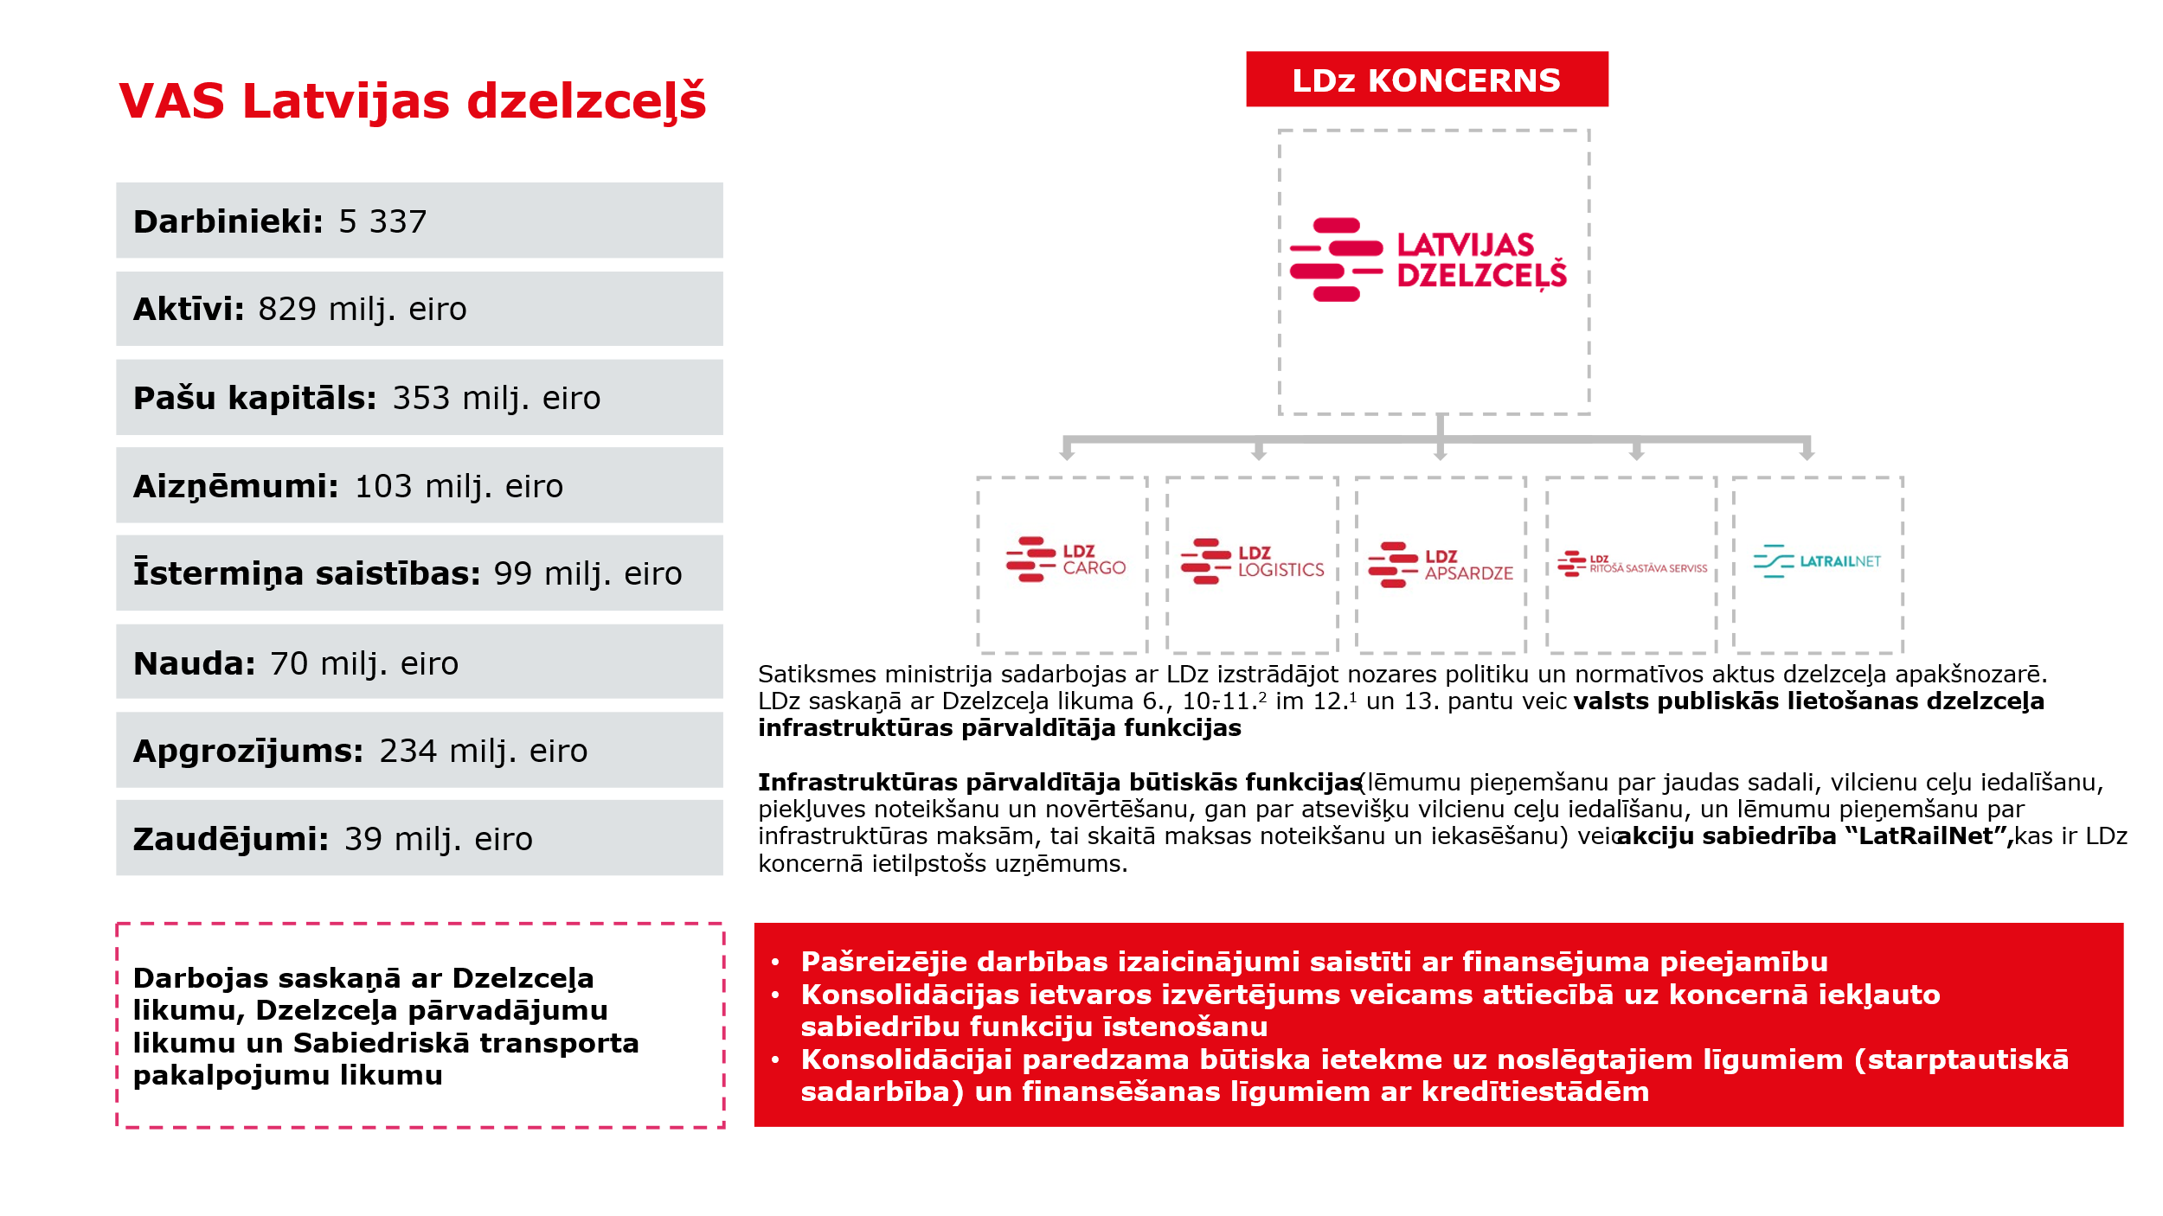
Ilustrācija 1 VAS Latvijas dzelzceļš koncerns un pamatinformācija uz 31.12.2024

Vienlaikus ar šo informatīvo ziņojumu uzsākta LDz koncerna meitu sabiedrību konsolidācija. Lai īstenotu kapitālsabiedrību reorganizāciju atbilstoši Publiskas personas kapitāla daļu un kapitālsabiedrību pārvaldības likuma 118. panta otrajai daļai, valsts akciju sabiedrības valdei nepieciešama publiskas personas augstākās lēmējinstitūcijas iepriekšēja piekrišana līdzdalības izbeigšanai, kā arī izšķirošās ietekmes izbeigšanai citā sabiedrībā (tiek virzīts ar: TAP25-TA-692). Minētās aktivitātes ir salāgojamas ar turpmākajām iecerēm attiecībā uz satiksmes nozares pārvaldības modeļa izmaiņām un plānoto konsolidāciju.
Novēršot Eiropas Komisijas 2009. gada 8. oktobra argumentētajā atzinumā pārkāpuma procedūras lietā Nr.2008/2098 minēto pārkāpumu, 2010. gadā Dzelzceļa likumā tika iekļautas normas, kas paredz, ka publiskās lietošanas dzelzceļa infrastruktūras pārvaldītāja būtiskās funkcijas nedrīkst veikt dzelzceļa infrastruktūras pārvaldītājs, kurš ietilpst vienā koncernā ar pārvadātāju, ja kāds no tiem ir šā koncerna valdošais uzņēmums (kapitālsabiedrība), un šādos gadījumos infrastruktūras pārvaldītāja būtiskās funkcijas veic neatkarīgs šo funkciju veicējs. Ir pieļaujams, ka infrastruktūras pārvaldītāja būtisko funkciju veicējs ietilpst vienā koncernā ar pārvadātāju, ja ne viens no tiem nav šā koncerna valdošais uzņēmums (kapitālsabiedrība). Infrastruktūras pārvaldītāja neatkarību būtisko funkciju izpildē uzrauga Valsts dzelzceļa administrācija, kura var pieprasīt veikt attiecīgus pasākumus nepieciešamās infrastruktūras pārvaldītāja būtisko funkciju veicēja neatkarības nodrošināšanā.
Secīgi perspektīvā īstenojot tālākas apvienošanas modeli tiks izveidota jauna valsts akciju sabiedrība, kas būs "Latvijas dzelzceļa" koncerna valdošais uzņēmums un kam tiks nodotas gan pašreizējā LDz, gan LDZ meitas sabiedrību kapitāla daļas. Šāda struktūra paredzētu, ka infrastruktūras pārvaldītājs un pārvadātājs vairs neveidotu vertikāli integrētu uzņēmumu, kurā infrastruktūras pārvaldītājs ir valdošais uzņēmums, bet kļūtu par vienā līmenī esošām sabiedrībām holdinga ietvaros, kā arī visas infrastruktūras pārvaldītāja funkcijas koncentrētos vienā uzņēmumā, tādējādi vienkāršojot koncerna struktūru un samazinot LDz atkarīgo sabiedrību skaitu.
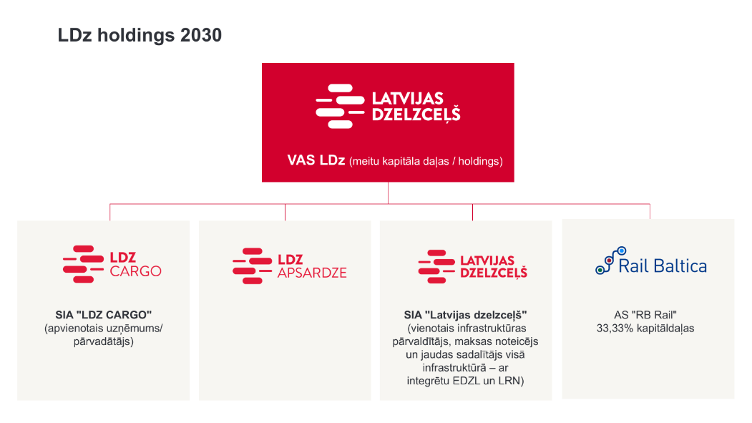
Ilustrācija 2 LDz holdinga nākotnes modelis no 2030.gada.
Pēc pilnīgas LDz koncerna reorganizācijas pabeigšanas, no šobrīd eksistējošām septiņām kapitālsabiedrībām un AS “RB Rail” kā asociētās sabiedrības, izveidotos jaunā koncerna struktūra ar kopumā četrām kapitālsabiedrībām (un AS “RB Rail” kā asociēto sabiedrību), atvieglojot gan kapitālsabiedrību pārvaldību, gan ļaujot samazināt administratīvās izmaksas.

2.2.Sabiedrība ar ierobežotu atbildību “Eiropas dzelzceļa līnijas”
EDzL ir valstij piederoša kapitālsabiedrība, kuras kapitāla daļu turētājs ir Satiksmes ministrija unkas dibināta 2014. gadā. Kopš 2016. gada atbilstoši globālajai projekta ieviešanas struktūrai un deleģēšanas līgumam, EDzL ir projekta Rail Baltica nacionālais ieviesējs Latvijā, kā arī trīs Baltijas valstu kopuzņēmuma RB Rail AS viens no akcionāriem. Minētā uzņēmuma akcijas līdzīgās daļās (33,33 %) pieder EDzL, UAB Rail Baltica statyba Lietuvā un OU Rail Baltic Estonia Igaunijā. “RB Rail AS” ir starpvalstu kopuzņēmums, ko dibinājusi Latvija, Lietuva un Igaunija ar mērķi īstenot Rail Baltica projektu.
EDzL uzdevums ir Rail Baltica publiskās lietošanas dzelzceļa infrastruktūras izbūve Latvijā, veicot tehniski, juridiski un ekonomiski pamatotu Rail Baltica projekta aktivitāšu īstenošanu atbilstoši finansēšanas līgumos, līgumslēgšanas shēmā (Agreement on Contracting scheme of Rail Baltic/ Rail Baltica), Projekta ieviešanas līgumā (Project Management Agreement) un ar Satiksmes ministriju noslēgtajā deleģēšanas līgumā noteikto aktivitāšu apjomam un termiņiem.
Minētā projekta īstenošanai ir noslēgti šādi finansēšanas līgumi ar Eiropas klimata, inovāciju un tīklu izpildaģentūru (CINEA):
- CEF1-2015. gada 24. novembra finansēšanas līgums Nr. INEA/CEF/TRAN/M2014/1045990,
- CEF2 - 2016.gada 18.novembra finansēšanas līgums Nr.INEA/CEF/TRAN/M2015/1129482
- CEF3 - 2018. gada 13. jūnija finansēšanas līgums Nr. INEA/CEF/TRAN/M2016/1360716,
- CEF6s - 2020. gada 16. novembra finansēšanas līgums Nr. INEA/CEF/TRAN/M2019/2098304,
- CEF6W - 2020. gada 16. novembra finansēšanas līgums Nr. INEA/CEF/TRAN/M2019/2098073,
- CEF7 - 2021. gada 22. oktobra finansēšanas līgums Nr. INEA/CEF/TRAN/M2020/2428991,
- MM1- 2022. gada 9. augusta finansēšanas līgums Nr. 101079052 — 21-LV-TM-RBMMLV CEF2-1MM — CEF-T-2021-MILMOB,
- CEF8 - 2022.gada 19. oktobra finansēšanas līgums 101079279-21-EU-TC-RBGP Part VII C,
- CEF9 COH-2023. gada 16. oktobra finansēšanas līgums Nr. 101122614 — 22-EU-TC-RBGP Part VIII C,
- CEF9 GEN-2023. gada 16. oktobra finansēšanas līgums Nr. 101122611-22-EU-TG-RBGP Part VIII G,
- CEF10 COH -2024. gada 18. oktobra finansēšanas līgumu Nr. 101175270 — 23-EU-TC-RBGP Part IX C, CEF10 GEN-2024. gada 16. oktobra finansēšanas līgumu Nr. 101175278 — 23-EU-TG-RBGP PART IX G,
- CEF-10 COH – 2024.gada 18.oktobra finansēšanas līgums 101175270-23-EU-TG-RBGP Part IX C, CEF-10 GEN – 2024.gada 16.oktobra finansēšanas līgums 101175278-23-EU-TG-RBGP Part IX G;
- MM3- 2024. gada 22. aprīļa finansēšanas līgumu Nr. 101155871 — 23-LV-TM-RBMMLV-CEF2-3MM,
kā arī vairāki minēto finansēšanas līgumu grozījumi (turpmāk visi kopā – Finansēšanas līgumi).
Papildus saskaņā ar Dzelzceļa likuma Pārejas noteikumu 59., 63. punktu EDzL veic nepieciešamās infrastruktūras pārvaldītāja funkcijas līdz vienotai Rail Baltica publiskās lietošanas dzelzceļa infrastruktūras pārvaldītāja noteikšanai Rail Baltica publiskās lietošanas dzelzceļa infrastruktūras pārvaldības sistēmas attīstībai un ieviešanai.
Kapitālsabiedrības atbildībā ir punktveida objektu Latvijā - Rail Baltica Centrālā mezgla un Rīgas lidostas stacijas un infrastruktūras, reģionālo mobilitātes punktu, depo Mārupē un infrastruktūras apkopes punktu Iecavā un Skultē, Salaspils intermodālā loģistikas termināla – projektēšana un būvniecība, kā arī Rail Baltica pamattrases būvniecība, nekustamo īpašumu atsavināšana Rail Baltica vajadzībām Latvijā, infrastruktūras pārvaldības sistēmas izveide Latvijā un sadarbība ar Baltijas valstīm, veidojot vienotu infrastruktūras pārvaldību visā Rail Baltica līnijā.
.
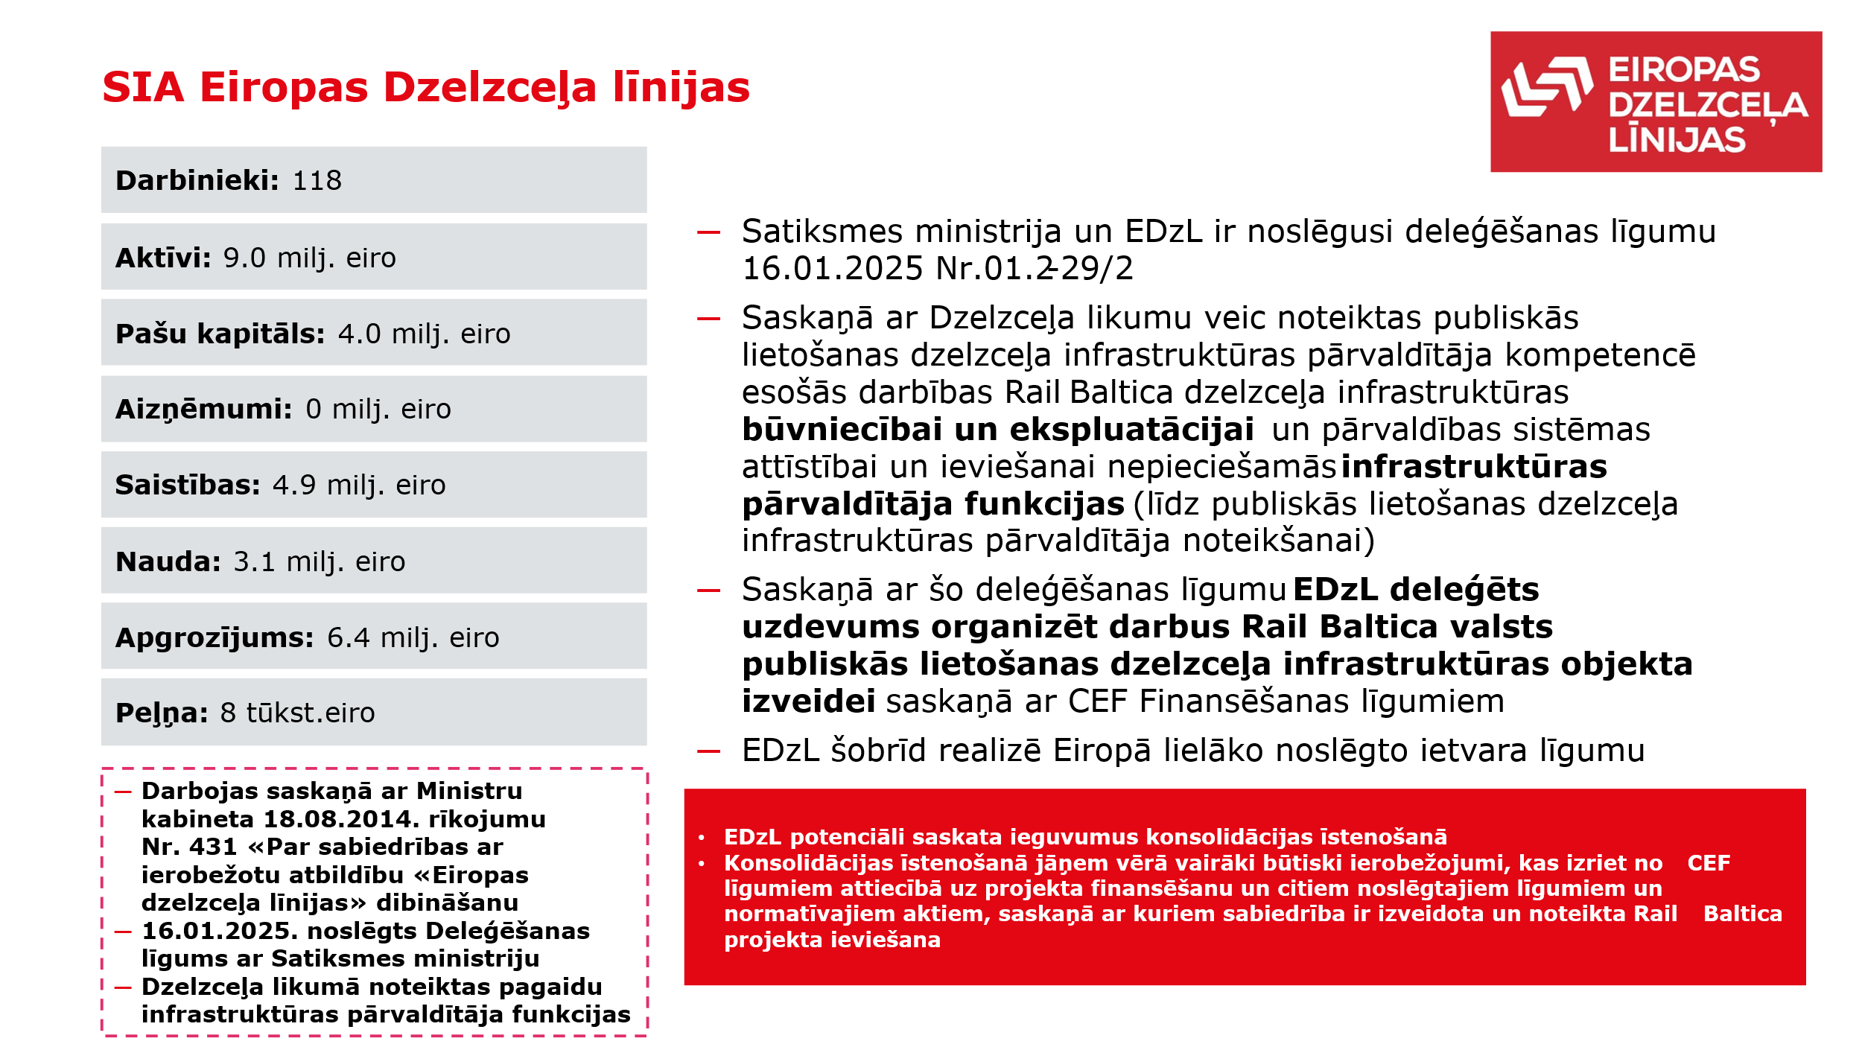

Ilustrācija 3 SIA “Eiropas Dzelzceļa līnijas”, sabiedrības pamatinformācija uz 31.12.2024

3. Riski esošās situācijas saglabāšanas gadījumā ar diviem dzelzceļa infrastruktūras pārvaldītājiem
Pie esoša, decentralizētas pārvaldības modeļa saglabāšanas arī nākotnē potenciāli ir saskatāmas dzelzceļa nozares turpmākas attīstības un uzturēšanas problēmas, ievērojot ierobežotu finansējuma pieejamību un ierobežotas iespējas papildu finansējuma piesaistei. Esošā sistēma ar diviem infrastruktūras pārvaldītājiem neveicina pilnvērtīgu un vienotu esošo infrastruktūras un tehnoloģisko risinājumu izmantošanu.
Neveicot izmaiņas, esošajā situācijā turpinās savstarpēji nošķirta dzelzceļa infrastruktūras un ar tās pārvaldību saistīto kompetenču attīstība, vienlaikus saglabājot konkurenci par resursiem. Divos uzņēmumos tiek attīstītas ar infrastruktūras pārvaldību saistītās darbības, piemēram, nekustamo īpašumu pārvaldība (jo īpaši Rīgas Centrālajā dzelzceļa stacijā), dzelzceļa nodalījuma joslu uzturēšana u.c. tiek veiktas un attīstītas divos uzņēmumos (LDz un EDzL), kas Latvijā kā mazā valstī nav racionālākais risinājums.
Dzelzceļa nozares kapitālsabiedrību apvienošanas gadījumā ekonomiskie ieguvumi saskatāmi attiecībā uz administratīvo izmaksu samazināšanu, investīciju plānošanu un piesaisti nozarē, novēršot dublēšanos un palielinot efektivitāti, tāpat vienkopus tiks nodarbināti nozares profesionāļi un viena veida darbi infrastruktūras pārvaldībā tiks veikti kopīgi, palielinot efektivitāti.

4.Iespējamā turpmākā rīcība
Kā optimālu scenāriju Satiksmes ministrija saskata pakāpenisku nozares kapitālsabiedrību konsolidāciju. Uzsākot nozares reformas ieviešanu, VAS “Latvijas dzelzceļš” tiek noteikts par Rail Baltica projekta ietvaros uzbūvētās dzelzceļa infrastruktūras pārvaldītāju, EDzL turpina pastāvēt LDz koncerna ietvaros kā LDz atkarīgā sabiedrība, saglabājot visas funkcijas attiecībā uz Rail Baltica projekta aktivitāšu īstenošanas finansējuma saņemšanu un izmantošanu, līdz pilnīgai EDzL integrācijai ar LDz. Abos uzņēmumos lietojamo datu sistēmu tūlītēja apvienošana nav nepieciešama, finanšu uzskaites un pārvaldības sistēmas tiks sinhronizētas pakāpeniski.
Integrēšanas rezultātā Satiksmes ministrija turpinās būt LDz kapitāla daļu turētāja, taču EDzL kapitāla daļas tiks nodotas LDz īpašumā, ieguldot tās LDz pamatkapitālā. EDzL kapitāla daļu nodošanas rezultātā Uzņēmumu reģistra komercreģistrā tiks veikts atbilstošs ieraksts par kapitāla daļu īpašnieka izmaiņām. Gan LDz, gan EDzL turpinās savu uzņemto saistību izpildi.
Kā ieguvumi EDzL integrēšanai LDz koncernā minami stiprināta korporatīvā pārvaldība un laba prakse uzņēmumu pārvaldībā, stratēģiskā koordinācija (t.sk. speciālistu konsolidācija un zināšanu pārnese), tostarp centralizētas atbalsta funkcijas, piemēram, plānošana, finanšu vadība, IT atbalsts, juridiskie pakalpojumi, iepirkumu organizēšana un citi aspekti, tai skaitā sagatavošanās ilgtermiņa 1520mm sliežu platuma infrastruktūras pakāpeniskai migrācijai uz Eiropas vienoto dzelzceļa telpu - 1435mm sliežu platumu.
Integrācijas sinerģijas saredzamas arī aspektos, kas saistīti ar tīkla ekspluatāciju, vienlaikus ņemot vērā tehniskās prasības 1520 mm un 1435 mm platuma dzelzceļa infrastruktūrai un attiecīgi nepieciešamajam aprīkojumam, personāla kompetencēm. Pārvaldības modelis veicinās efektīvāku stratēģisko plānošanu un finanšu ietaupījumu, pārskatot un konsolidējot tās funkcijas, kuras tiek īstenotas abās sabiedrībās. Integrācijas rezultātā saskatāmas operacionālas sinerģijas līdz ar vienotu projektu vadības mehānisma ieviešanu, kas var mazināt vilcināšanos ar nozīmīgu, publiski līdzfinansētu projektu īstenošanu. Caurspīdīgāks infrastruktūras pārvaldītāja modelis būs priekšnoteikums labvēlīgākiem nosacījumiem finanšu tirgū. Potenciāli ieguvumi saskatāmi arī praktiskos projektu īstenošanas posmos, proti, attiecībā uz tehnisko noteikumu izdošanu un infrastruktūras izmantošanu būvniecības vajadzībām pateicoties labākai sadarbībai koncerna iekšienē. Tāpat ieguvumi saredzami arī kompetenču apmaiņā starp nozares sabiedrību ekspertiem.
Ņemot vērā sākotnēji ierobežotās jomas, kurās varētu apsvērt darbinieku un sistēmu konsolidāciju, kopējais tūlītēju administratīvo izmaksu ietaupījuma apjoms pēc EDzL pievienošanas LDz koncernam būtu nenozīmīgs. Maksimālais ietaupījums no sinerģijām apvienojot operatīvos un administratīvos procesus sākotnēji pēc EDzL pievienošanas LDz koncernam var sasniegt pāris simtus tūkstošus EUR taču būtisks ietaupījums saskatāms atbilstoši reversai PVN iespējai finansēt lētāk nepieciešamo infrastruktūras būvniecību, kas vidējā termiņā plānota ievērojamos apjomos Latvijā.
Saskaņā ar ārējo konsultantu sniegto informāciju, kāda uzņēmuma pievienošana eksistējošam koncernam parasti sniedz izmaksu ietaupījumu līdz 5% no pievienojamās sabiedrības izmaksām, savukārt pilnīga uzņēmumu apvienošanās var rezultēties līdz pat 30% izmaksu ietaupījumā.
Pēc EDzL iekļaušanas LDz koncernā tiks uzsākts process pilnīgai EDzL integrācijai LDz. Paredzamā pakāpeniskā EDzL integrācija LDz koncernā (sākotnēji kā meitas sabiedrība un tikai pēc detalizēta izvērtējuma lemjot par pievienošanu) nodrošinās esošo, līdzšinējo, un uzņemto projektu saistību izpildi. Tāpat netiks radīti riski attiecībā uz Eiropas Savienības kohēzijas politikas programmas 2021.-2027.gadam 3.1. prioritātes “Ilgtspējīga TEN-T infrastruktūra” 3.1.1.specifiskā atbalsta mērķa “Attīstīt ilgtspējīgu, pret klimatu izturīgu, inteliģentu, drošu un vairākveidu TEN-T infrastruktūru” ietvaros un Atveseļošanas fonda plāna ietvaros uzsāktajiem un plānotajiem LDz un EDzL realizētajiem investīciju projektiem.
Turklāt būtiski, ka līdz ar vienotu projektu īstenošanas un vadības modeļa ieviešanu 2021. – 2027.g. Eiropas Savienības plānošanas perioda Kohēzijas fonda līdzfinansētiem 3.1.1. SAM mērķa projektiem iespēja sasniegt tūlītēju ietaupījuma izmaksu apmēru ~ 32 milj. EUR apmērā, īstenojot būvniecību par 21% (PVN apmērs) lētāk nekā šobrīd esošajā nozares uzņēmumu decentralizācijas modelī. Piemēram, projektā: “Rīgas dzelzceļa mezgla savienojošās infrastruktūras izveide RIX-RCS-Aizkraukles virziens” atbilstoši 27.05.2025. Ministru kabineta lemtajam LDz tiek noteikts kā finansējuma saņēmējs (vadošais partneris) un EDzL kā sadarbības partneris daļā projekta ieviešanas. Šim nolūkam nepieciešams LDz noteikt par Rail Baltic projekta ietvaros jaunbūvētās/būvējamās infrastruktūras pārvaldītāju un nodot tam valdījumā attiecīgo zemi dzelzceļa nodalījuma joslā un citus dzelzceļa infrastruktūras elementus, pirms tam veicot attiecīgus grozījumus Dzelzceļa likumā.
Lai dzelzceļa infrastruktūras izbūves projektos piemērotu reversa PVN attiecināšanu, nepieciešama Dzelzceļa likuma grozījumu spēkā stāšanas ar brīdi, kad projektā tiek veikta un deklarēta pirmo rēķinu apmaksa. Ņemot vērā projekta gatavības pakāpi projektā “Rīgas dzelzceļa mezgla savienojošās infrastruktūras izveide RIX-RCS-Aizkraukles virziens” – t.i. ne vēlāk kā ar 2025.gada 31.oktobrim, t.sk. lai būtu iespējams projekta ietvaros plānotos darbus pabeigt līdz attiecināmības perioda beigām – 2029.gada 31.decembrim.
Nolūkā nodrošināt ilgtspējīgu un integrētu dzelzceļa nozares investīciju pieeju arī pārējos projektos plānots nodrošināt vienotas dzelzceļa infrastruktūras projektu pārvaldības risinājumu, paredzot, ka arī Eiropas Savienības Atveseļošanas un noturības mehānisma plāna komponentes Nr.1 “Klimata pārmaiņas un vides ilgtspēja” reformu un investīciju virziena 1.1 “Emisiju samazināšana transporta sektorā” 1.1.1.r. reformas “Rīgas metropoles areāla transporta sistēmas zaļināšana” 1.1.1.1.i. investīcijas “Konkurētspējīgs dzelzceļa pasažieru transports kopējā Rīgas pilsētas sabiedriskā transporta sistēmā” otrās projektu iesniegumu atlases kārtas ietvaros plānotajā Rīgas Centrālās dzelzceļa stacijas dienvidu daļas izbūves projektā tiek piesaistīts sadarbības partneris - valsts akciju sabiedrība “Latvijas dzelzceļš”. Nepieciešams veikt atbilstošos grozījumus attiecīgajos Ministru kabineta noteikumos par Eiropas Savienības Atveseļošanas un noturības mehānisma plāna investīcijas ieviešanu.
EDzL noslēgtie Finansēšanas līgumi īstenojami, ievērojot minēto līgumu noteikumus, nodrošinot, ka finansējums tiek izmantots projektu mērķiem, ievērojot finanšu pārvaldības principus, tajā skaitā nodalot projekta līdzekļi no citiem līdzekļiem. Minētie līgumu noteikumi arī paredz aizliegumu īstenošanas iestādei (EDzL) pašai gūt labumu no piešķirtajiem līdzekļiem. Plānotais integrācijas scenārijs tiks saskaņots un par to tiks informēti attiecīgie finansētāji atbilstoši noslēgtajiem Finansēšanas līgumiem, lai nodrošinātu pilnīgu atbilstību un neradītu līdzekļu neattiecināmības risku saskaņā ar līgumu noteikumiem.
- Satiksmes ministrijai plānots uzdot nodrošināt nepieciešamo saskaņojumu saņemšanu no Lietuvas un Igaunijas puses nacionālo ieviesēju līmenī un attiecībā uz noslēgtajiem AS “RB Rail” akcionāru un finansēšanas līgumiem, kā arī nodrošināt nepieciešamo saskaņojumu saņemšanu no citām institūcijām atbilstoši ar SIA “Eiropas dzelzceļa līnijas” un/ vai tās noslēgtajiem finansēšanas un deleģēšanas līgumiem. kā arī veikt finansējuma attiecināmības un citu risku izvērtējumu tajos.
Satiksmes ministrija sadarbībā ar LDZ organizēs Rail Baltica projekta Latvijā ieviešanas visaptverošu un padziļinātu projekta vadības, finanšu, ekonomisko, tehnoloģisko un juridisko izvērtējamu, ietverot rekomendācijas turpmākai projekta realizācijai. Attiecīgi pēc šī ziņojuma apstiprināšanas VAS “Latvijas dzelzceļš” veiks nepieciešamās darbības iespējamā pakalpojuma sniedzēja piesaistei. Viena mēneša laikā no informatīvā ziņojuma pieņemšanas brīža Satiksmes ministrija sadarbībā ar VAS “Latvijas dzelzceļš” iesniegs Ministru kabinetā lēmuma projektu par padziļināta izvērtējuma veikšanai izvēlētā pakalpojuma sniedzēja apstiprināšanu un šim mērķim nepieciešamā finansējuma piešķiršanu, kā arī konsultantu piesaistei vienota dzelzceļa infrastruktūras pārvaldības modeļa izstrādei. Pakalpojuma sniedzēja un konsultanta izvēle notiks atklātā, pārredzamā un konkurenci nodrošinošā procedūrā. Lēmumu par atbilstošo finansējuma avotu (valsts budžeta programmu), no kuras piešķirt finansējumu, paredzēts pieņemt kopā ar lēmumu par izvēlētā pakalpojuma sniedzēja un konsultantu apstiprināšanu. Finansējuma nodrošināšanā primāri tiks izskatīti Satiksmes ministrijai pieejamie budžeta līdzekļi.
Komisijas Īstenošanas regula (ES) Nr. 402/2013 (2013. gada 30. aprīlis) par kopīgo drošības metodi riska noteikšanai un novērtēšanai, kas grozīta ar Komisijas Īstenošanas regulu (ES) 2015/1136 (2015. gada 13. jūlijs), ar ko groza Īstenošanas regulu (ES) Nr. 402/2013 par kopīgo drošības metodi riska noteikšanai un novērtēšanai (turpmāk – Regula) atbilstoši tās 2. panta 1. punktam ir jāpiemēro, lai novērtētu izmaiņu ietekmi uz drošības līmeņiem un atbilstību drošības prasībām, kad dalībvalstī tiek veiktas jebkādas dzelzceļa sistēmas izmaiņas. Šādas izmaiņas var būt saistītas ar tehniskiem, ekspluatācijas vai organizatoriskiem aspektiem. Attiecībā uz organizatoriskām izmaiņām izvērtēšana saskaņā Regulas noteikumiem attiecas tikai uz tām izmaiņām, kuras varētu ietekmēt ekspluatācijas vai tehniskās apkopes procesus. Riska noteikšana un novērtēšana būs veicama atbilstoši Regulas prasībām un tajā noteiktajā kārtībā un attiecīgi būs plānojami un veicami risku mazināšanas ietekmes pasākumi.
Pēc Informatīvā ziņojuma akceptēšanas Ministru kabinetā Satiksmes ministrija atbilstoši Publiskas personas kapitāla daļu un kapitālsabiedrību likuma 5. un 9.pantam sagatavos nepieciešamos dokumentus iesniegšanai Ministru kabinetā, lai izbeigtu valsts tiešo izšķirošo ietekmi un līdzdalību EDzL, ieguldot EDzL kapitāla daļas LDz, tādējādi LDz iegūstot tiešu izšķirošu ietekmi EDzL un līdzdalību tajā, cita starpā sniedzot izvērtējumu par komercdarbības atbalsta esamību vai neesamību. Saskaņā ar Kopienas vadlīniju valsts atbalstam dzelzceļa uzņēmumiem (2008/C 184/07) 25.punktu: “Ja infrastruktūra ir vienlīdzīgi un bez diskriminācijas pieejama visiem potenciālajiem lietotājiem un ja par piekļuvi šai infrastruktūrai ir noteikta adekvāta maksa, kas atbilst Kopienas tiesību aktiem (Direktīva 2001/14/EK), Komisija parasti uzskata, ka infrastruktūras publiska finansēšana nav atbalsts dzelzceļa uzņēmumiem.” Tā kā gan EDzL, gan LDz veic darbības, kas saistītas ar publiskās lietošanas dzelzceļa infrastruktūras pārvaldīšanu, no valsts atbalsta viedokļa nav saskatāmi riski ne situācijā, kad EDzL tiek iekļauts LDz koncernā kā LDz meitas sabiedrība, ne arī vēlākās fāzēs, veicot pilnu EDzL un LDz integrāciju.
Uzsākot Rail Baltica projektu, Satiksmes ministrija 2016.gadā Eiropas Komisijas Konkurences ģenerāldirektorātam (turpmāk – EK) iesniedza priekšpaziņojumu lietas SA.46313 (2016/PN) – Baltic railway line (EE, LV, LT) ietvaros. EK šīs konsultācijas ietvarā aicināja Latvijas iestādes informēt EK par pieņemtajiem lēmumiem saistībā par potenciālās Rail Baltica infrastruktūras pārvaldītāja izvēli. Attiecīgi pēc informatīvā ziņojuma akceptēšanas Ministru kabinetā, Satiksmes ministrija plāno atbilstoši informēt EK par pieņemto scenāriju un plānotajiem soļiem vienota dzelzceļa infrastruktūras pārvaldītāja Latvijā noteikšanai.
Protokollēmumā paredzētās darbības ir pirmais solis dzelzceļa nozares reformā. Process līdz EDzL tiek integrēts LDz kā meitas sabiedrība var aizņemt līdz 2 gadiem. Starpposms, kura laikā EDzL LDz koncernam tiek pievienota kā meitas sabiedrība, kalpo kā atbalsta mehānisms, lai strukturētā un saprotamā veidā sagatavotu pilnīgu integrāciju, kuras īstenošana prasa ievērojamus resursus un sarežģītu darbu. Turklāt šāda pieeja ļauj saglabāt esošās saistības, ko EDzL jau ir uzņēmusies, un novērš nepieciešamību pārslēgt spēkā esošos līgumus. Pretējā gadījumā līgumu pārslēgšana varētu prasīt tikpat daudz laika un resursu kā pati pilnā integrācija. Vienlaicīgi uz Ministru kabinetu izskatīšanai tiek virzīts Ministru kabineta rīkojuma projekts “Par valsts akciju sabiedrības "Latvijas dzelzceļš" izšķirošās ietekmes un līdzdalības izbeigšanu sabiedrībā ar ierobežotu atbildību "LDZ ritošā sastāva serviss" un sabiedrībā ar ierobežotu atbildību "LDZ Loģistika"”(25-TA-692), kas paredz triju LDz atkarīgo sabiedrību konsolidāciju, kas kalpos kā pirmais solis LDz koncerna reorganizācijai. LDz meitas sabiedrību konsolidāciju paredzēts veikt līdz 2025. gada beigām. Vienlaikus pilnīgas integrācijas termiņš, kuru ietvaros plānots veikt pilnīgu LDz koncerna reorganizāciju un iespējamo struktūras maiņu, paredzams daudz garāks - līdz 2029. gadam (skatīt attēlu ar indikatīvo laika grafiku). Jāņem vērā, ka reorganizācijas ātrumu būtiski ietekmē arī sagatavošanās darbi pirms reorganizācijas īstenošanas, kas veicami iesaistītajās sabiedrībās.

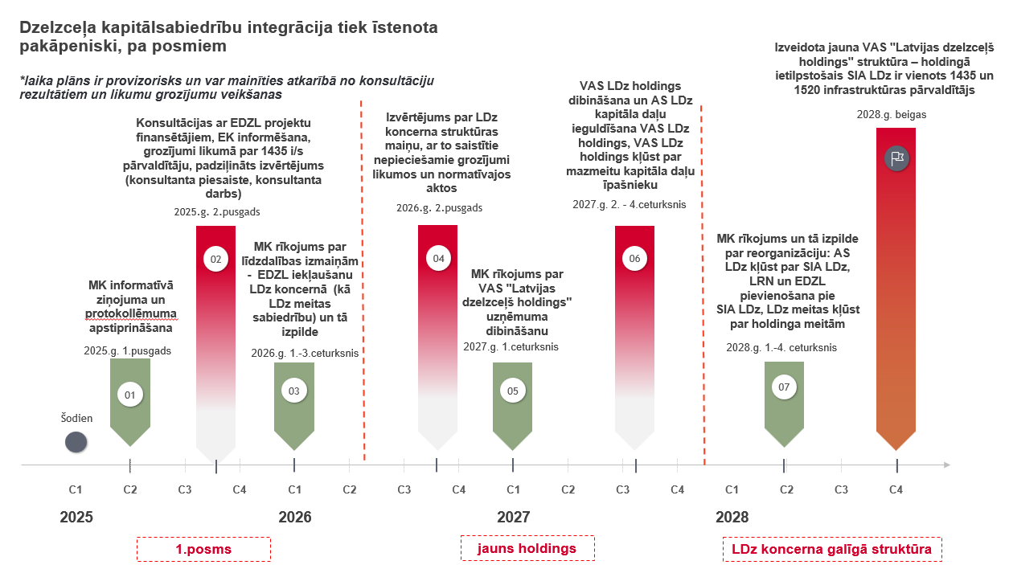

5.Nepieciešamās izmaiņas normatīvajā regulējumā
Lai realizētu kapitālsabiedrību konsolidācijas ieviešanu ir nepieciešams pārskatīt esošo normatīvo aktu bāzi un veikt virkni grozījumu spēkā esošajos likumos un Ministru kabineta izdotajos normatīvajos aktos. Šobrīd identificēti šādi normatīvie un tiesību akti, kuros potenciāli būs nepieciešams veikt grozījumus:
- Dzelzceļa likums – grozījumi veicami steidzamības kārtā;
- Ministru kabineta 2018. gada 15. maija noteikumi Nr. 215 “Par publiskās lietošanas dzelzceļa infrastruktūras statusa piešķiršanu”;
- Ministru kabineta 2003.gada 29.aprīļa noteikumi Nr.242 “Satiksmes ministrijas nolikums”;
- Ministru kabineta 2021. gada 21. janvāra noteikumi Nr.46 “Paaugstinātas bīstamības objektu saraksts”;
- Ministru kabineta 2017. gada 19. septembra noteikumi Nr.563 “Paaugstinātas bīstamības objektu apzināšanas un noteikšanas, kā arī civilās aizsardzības un katastrofas pārvaldīšanas plānošanas un īstenošanas kārtība”;
- Ministru kabineta 2017. gada 7. novembra noteikumi Nr.663 “Ilgtspējīgas attīstības konsultatīvās koordinācijas padomes nolikums Rail Baltica projekta sniegto papildu iespēju realizēšanai Rīgā”;
- Ministru kabineta 2007.gada 18.decembra noteikumi Nr.923 “Noteikumi par obligāti apsargājamiem valsts publiskās lietošanas dzelzceļa infrastruktūras objektiem un to apsargāšanas kārtību”;
- Ministru kabineta 2021. gada 16. jūnija rīkojums Nr.421 “Par valsts akciju sabiedrības "Latvijas dzelzceļš" vispārējo stratēģisko mērķi”;
- Ministru kabineta 2021. gada 21. oktobra rīkojums Nr.710 “Par Transporta attīstības pamatnostādnēm 2021.-2027. gadam”.
- Ministru kabineta 2021. gada 19. janvāra rīkojums Nr. 32 “Par sabiedrības ar ierobežotu atbildību "Eiropas dzelzceļa līnijas" vispārējo stratēģisko mērķi”.

6. Ietekme uz valsts budžetu
Ņemot vērā paredzamos izmaksu ietaupījumus no EDzL integrācijas LDz koncernā, papildus negatīva ietekme uz vispārējās valdības budžeta bilanci netiks radīta. Uz iekšējo procesu pārskatīšanas un sinhronizācijas rēķina, jau sākotnēji būs iespējams mazināt kopējo negatīvo ietekmi uz vispārējās valdības budžetu, sākotnēji tā būs nenozīmīga, aptuveni par 0.2 milj. EUR. Pēc pilnas uzņēmumu apvienošanas, t.i. pēc visas iecerētās nozares reformas veikšanas un EDzL pievienošanas pie LDz, būtu iespējams vēl vairāk mazināt negatīvo ietekmi uz vispārējās valdības budžetu, mazinot apvienotā infrastruktūras pārvaldītāja ietekmi uz valdības budžetu.
Pirmā pozitīvā ietekme no LDz finanšu situācijas uzlabošanās un attiecīgās ietekmes uz vispārējās valdības sektora budžeta bilanci un parādu plānota aptuveni gadu līdz divu gadu laikā pēc LDz koncerna meitas sabiedrību reorganizācijas, kas aprakstīta attiecīgā MK lēmuma projekta anotācijā un sagaidāma aptuveni 3 milj. EUR apmērā.
Pēc pilnīgas LDz un EDzL uzņēmumu apvienošanās (orientējoši līdz 2028. gada beigām), tiks iesniegta apvienotā uzņēmuma anketa par kapitālsabiedrības ietekmi uz vispārējās valdības sektora budžeta bilanci un parādu. Šīs apvienošanās finansiālā ietekme tiks aplēsta, veicot EDzL padziļinātu izpēti. Ar pilnīgas integrācijas procesa īstenošanu saistītās darbības un izmaksas pārsvarā būs vienreizējas un potenciāli ietvers šādus pasākumus:
- uzņēmuma stratēģijas atjaunošanu, definējot stratēģiskās prioritātes un uzdevumus;
- operacionālā modeļa izstrādi apvienotajam uzņēmumam;
- operacionālo procesu, IT sistēmu integrāciju pamatdarbības procesu uzlabošanai;
- integrācijas procesa vadības pakalpojumus, lai nodrošinātu efektīvas integrācijas ieviešanu;
- atlaišanas pabalstus, optimizējot procesus, bet nezaudējot darbiniekus ar nepieciešamajām kompetencēm;
- juridiskās konsultācijas sadarbības partneru līgumu pārskatīšanai un biznesa nepārtrauktības nodrošināšanai.

Satiksmes ministrs A.Švinka

VAS “Latvijas dzelzceļš” konsolidēts 2024.gada pārskats. Pieejams: https://www.ldz.lv/sites/default/files/LDz-konsolidetais-un-ilgtspejas-parskats-2024.pdf
Vadības ziņojums par “Latvijas dzelzceļš” koncerna saimniecisko darbību 2024. gada 12 mēnešos. Pieejams: https://www.ldz.lv/sites/default/files/LDz-konsolidetais-un-ilgtspejas-parskats-2024.pdf

